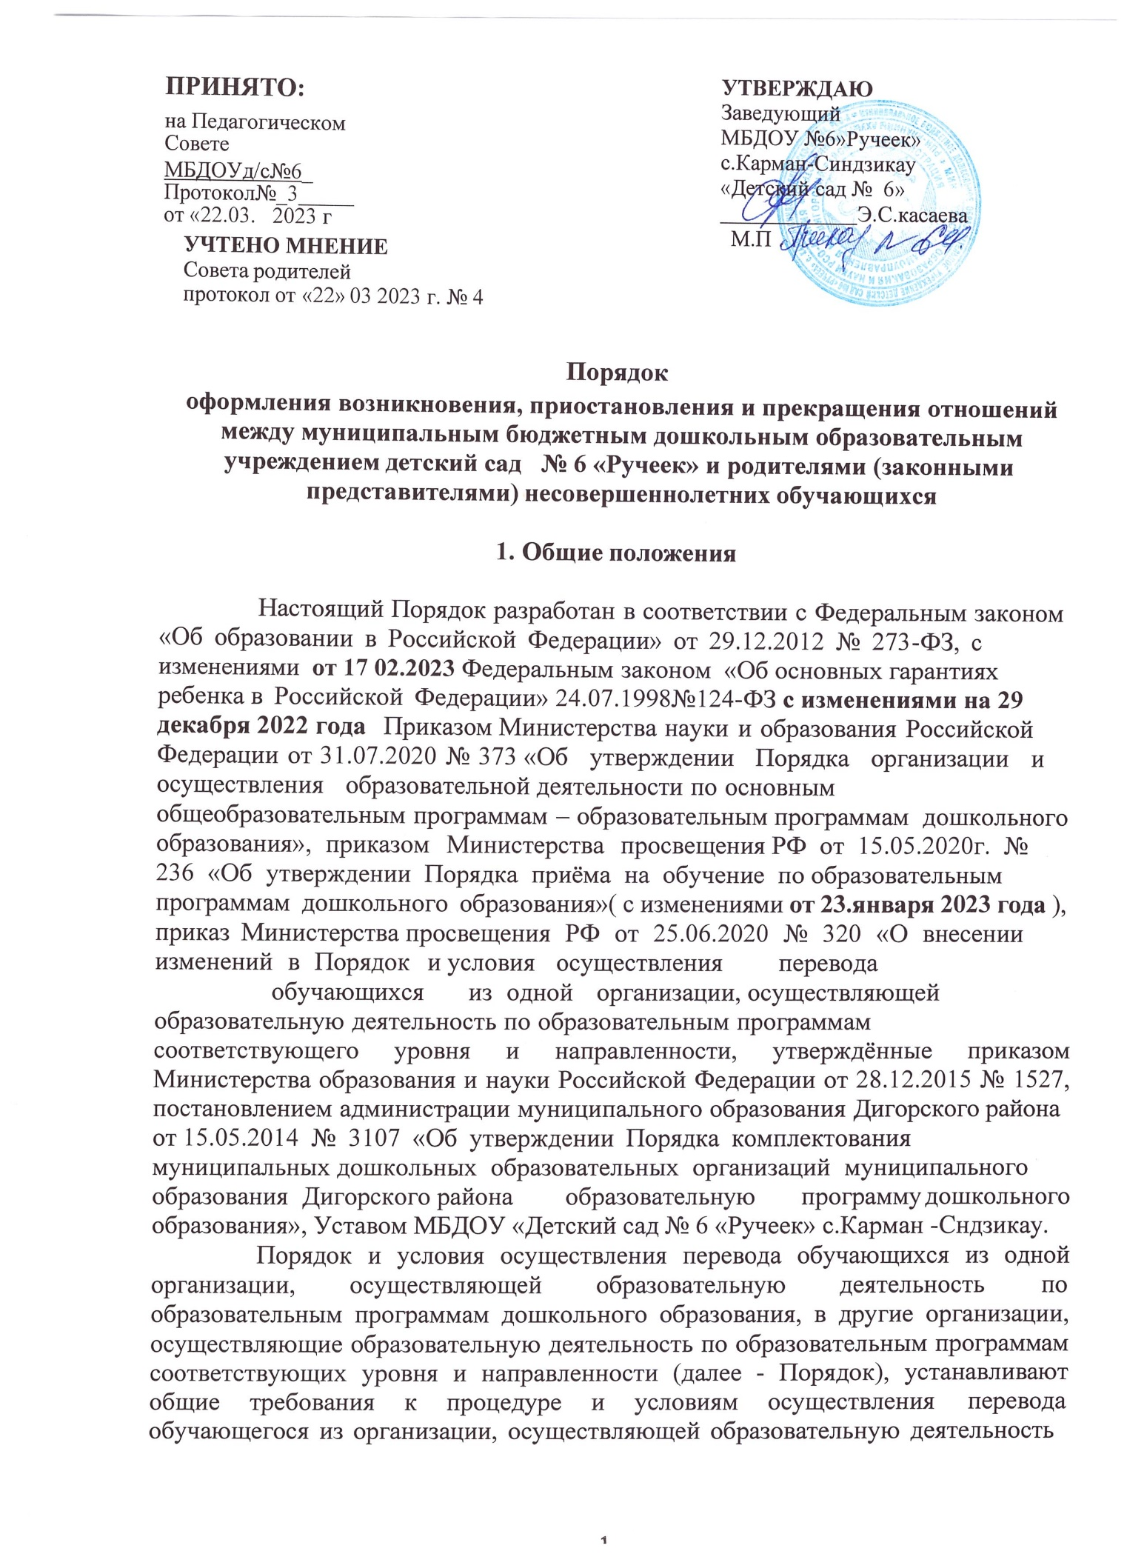
по образовательным программам дошкольного образования, в которой он обучается (далее - исходная организация), в другую организацию, осуществляющую образовательную деятельность по образовательным программам соответствующих уровня и направленности (далее - принимающая организация), в следующих случаях:
- по инициативе родителей (законных представителей) несовершеннолетнего обучающегося (далее - обучающийся);
- в случае прекращения деятельности исходной организации, аннулирования лицензии на осуществление образовательной деятельности (далее - лицензия);
- в случае приостановления действия лицензии.
Возникновение, приостановление и прекращение образовательных отношений между обучающимся и МБДОУ детский сад № 6» не зависит от периода (времени) учебного года.

2. Возникновение образовательных отношений

Основанием возникновения образовательных отношений является приказ заведующего о зачислении лица на обучение в муниципальное бюджетное дошкольное образовательное учреждение детский сад № 6 «Ручеек» (далее – МБДОУ детский сад № 6»).
Права и обязанности, предусмотренные законодательством об образовании и локальными нормативными актами, возникают у воспитанников с даты, указанной в приказе о приеме на обучение.
Прием в образовательную организацию (далее - детский сад № 6 «Ручеек» (на обучение по образовательным программам дошкольного образования осуществляется на общедоступной основе (без вступительных испытаний), в соответствии с Правилами приема.
Зачисление в ДОО на обучение в порядке перевода в соответствии с Порядком и основаниями перевода, отчисления, восстановления воспитанников в детский сад № 6 «Ручеек» осуществляющего образовательную деятельность по образовательным программам дошкольного образования, в другие организации, осуществляющие образовательную деятельность по образовательным программам соответствующего уровня и направленности.
Заведующий МБДОУ детский сад № 6 «Ручеек» (знакомит родителей (законных представителей) ребенка с уставом, лицензией на осуществление образовательной деятельности, с образовательной программой и другими документами, регламентирующими деятельность организации и осуществление образовательной деятельности, знакомит с правилами и обязанностями воспитанников.

2

3. Приостановление и изменение образовательных отношений

Образовательные отношения могут быть приостановлены в следующих случаях:
- отсутствие ребенка в образовательной организации на основании письменного заявления (согласно приложению № 1) родителя (законного представителя), но не более 75 дней в течении календарного года;
- пребывание в условиях карантин;
- прохождение длительного санаторно –курортного лечения;
- других причин, указанных родителями (законными представителями) в заявлении, не позволяющих воспитаннику посещать МБДОУ детский сад № 6 «Ручеек» (- период закрытия образовательной организации на ремонтные и (или) аварийные работы.
Основанием для изменения образовательных отношений являются:
- отсутствие ребенка в МБДОУ детский сад № 6 «Ручеек»(-письменное заявление родителя (законного представителя);
- период закрытия образовательной организации на ремонтные и (или) аварийные работы - приказ заведующего МБДОУ детский сад № 6 «Ручеек»(на основании распорядительного документа учредителя департамента образования администрации муниципального образования город Краснодар.
Права и обязанности обучающегося, предусмотренные законодательством об образовании и локальными нормативными актами, изменяются с даты заявления, либо с даты издания приказа или с иной указанной в нём даты.

4. Прекращениеобразовательных отношений

Образовательные отношения прекращаются в связи с отчислением обучающихся из МБДОУ детский сад № 6 «Ручеек»
по следующим основаниям:
- в связи с получением образования (завершением образования);
- по инициативе родителей (законных представителей) обучающегося, в том числе в случае перевода обучающегося для продолжения освоения образовательной программы дошкольного образования в другую организацию, осуществляющую образовательную деятельность;
- по обстоятельствам, не зависящим от воли родителей (законных представителей) обучающегося МБДОУ детский сад № 6 «Ручеек»(в том числе, в случае ликвидации образовательной организации.
Досрочное прекращение образовательных отношений по инициативе родителей (законных представителей) воспитанника не влечёт за собой

3

возникновение каких-либо дополнительных, в том числе материальных, обязательств родителей (законных представителей) перед МБДОУ детский сад № 6 «Ручеек»(Отчисление, перевод обучающихся осуществляется в соответствии с «Порядком перевода, отчисления, восстановления обучающихся в МБДОУ детский сад № 6 «Ручеек».
Если с родителями с родителями (законными представителями) обучающегося заключён договор об оказании платных образовательных услуг, при досрочном прекращении образовательных отношений такой договор расторгается на основание письменного заявления родителя (законного представителя) с последующим изданием приказа заведующего МБДОУ детский сад № 6 «Ручеек»(об отчислении воспитанника.
Права и обязанности обучающегося, предусмотренные законодательством об образовании и локальными нормативными актами, прекращаются с даты его отчисления.

5. Заключительные положения

Срок действия настоящего Порядка не ограничен. Порядок действует до принятия нового.
Настоящий порядок вступает в законную силу с момента утверждения его Руководителем организации.
Текст настоящего порядка подлежит доведению до сведений родителей (законных представителей) несовершеннолетних воспитанников при зачислении воспитанника в Организацию подлежит размещению на официальном сайте учреждения в сети «Интернет» и информационном стенде Организации.

4

Приложение № 1 порядку оформления возникновения,
приостановления и прекращения отношений между муниципальным бюджетным дошкольным образовательным учреждением
№ 6» и родителями
(законными представителями) несовершеннолетних обучающихся

Заведующему МБДОУ
детский сад № 6 «Ручеек»
(Э.С.Касаева

фамилия,имя, отчествородителя (законного представителя)
тел.

ЗАЯВЛЕНИЕ

ПрошуВас сохранить место в группе № за моим ребенком

(ФИО, дата рождения)
в связи с
(указать причинуотсутствия)
с 20 г. по 20 г.

О предоставлении эпид. справки от педиатра детской поликлиники в детский сад предупреждены.

« » 20 г. / / (подпись) (расшифровка)

